**Don’t let the rain stop you – nie pozwól, aby deszcz Cię zatrzymał!**

Pogoda w górach potrafi być kapryśna – dobrze jest być przygotowanym na ewentualny deszcz. Ochronę przed mżawką, w nawet ulewą zagwarantują kurtki techniczne z kolekcji Helly Hansen. Dobierz lekką, ale ultra wytrzymałą ochronę – dobra kurtka i buty to sukces górskich wypraw.



**Lekkie wodoodporne kurtki turystyczne** - Zachowaj suchość I wygodę, dzięki wodoodpornym kurtkom, zaprojektowanym z technologią HELLY TECH®, które sprostają nawet najtrudniejszym warunkom pogodowym. Kurtka ochroni przed przemoknięciem i błyskawicznie wyschnie.

[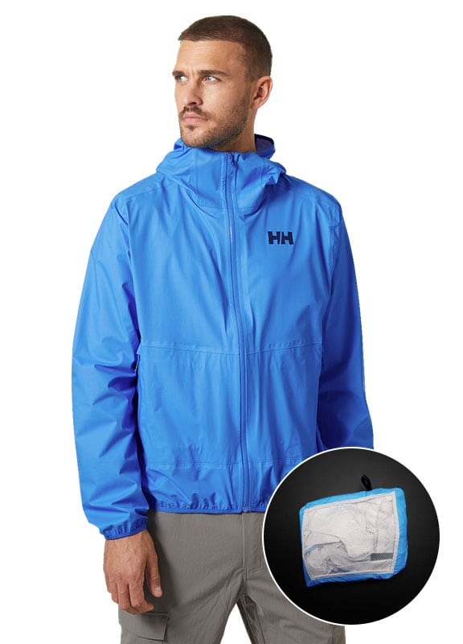](https://link.e-mail.hellyhansen.com/u/nrd.php?p=VWDVZx2ZUR_285450_5238290_1_29&ems_l=7171208&i=1&d=NTE3OTU0ODQ5|VldEVlp4MlpVUg==|MWY2MDhiNjEwYTg5YjE0ZjE=|MjRfMDhfMDNfQkFVX1NTMjRfUk9XX3dldC13ZWF0aGVyLWhpa2luZ18xX0ZMX1VfQWxsX0NhdF9FTg==|&_esuh=_11_406a477de9468509a5c4118caf27d84771e576797986f6f900138737323ef676)[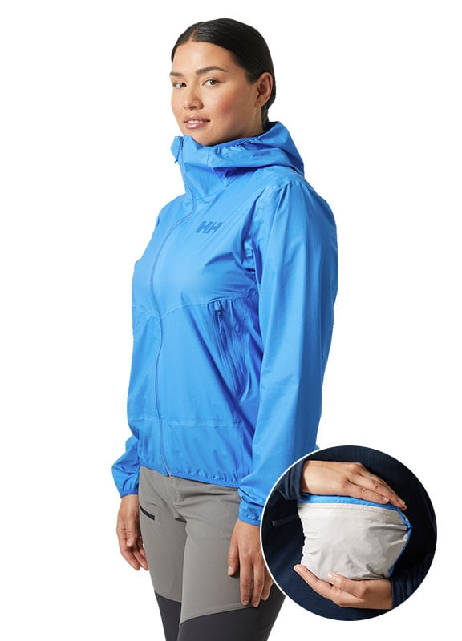](https://link.e-mail.hellyhansen.com/u/nrd.php?p=VWDVZx2ZUR_285450_5238290_1_31&ems_l=7171208&i=1&d=NTE3OTU0ODUx|VldEVlp4MlpVUg==|MWY2MDhiNjEwYTg5YjE0ZjE=|MjRfMDhfMDNfQkFVX1NTMjRfUk9XX3dldC13ZWF0aGVyLWhpa2luZ18xX0ZMX1VfQWxsX0NhdF9FTg==|&_esuh=_11_380595044cc3e389704d63c0c6bfbba5baf41bf268d2d4af660105a83ece98c6)

**Verglas 2.5 Layer Fastpack Jacket** – lekka i pakowna kurtka o 2,5 warstwowej konstrukcji, doskonała do zabrania jako zapasowa warstwa, kiedy pogoda nieoczekiwanie się zmienia.

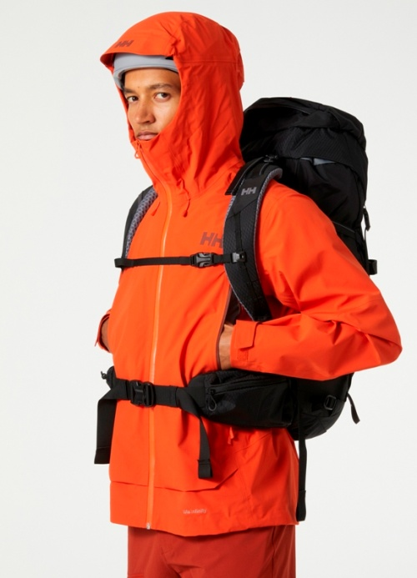 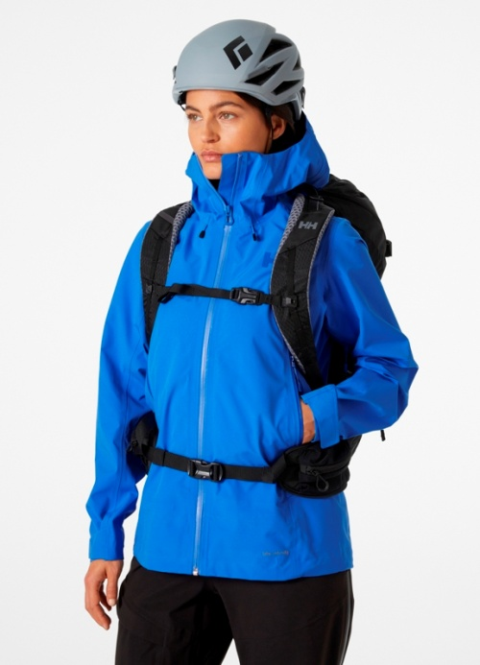

**Verglas Infinity Shell Jacket** – gwarantuje niezawodną ochronę w trudnych, deszczowych i wietrznych warunkach. Dzięki zaawansowanym technologiom HELLY TECH® Professional i LIFA INFINITY™, jest jednocześnie wodoodporna i oddychająca, zapewniając komfort niezależnie od pogody.

|  |
| --- |
|  |
|  |

Wodoodporne buty turystyczne **Cascade HELLY TECH® Waterproof Mid Cut Hiking Boots -** bez względu na to, czy pluskasz się w strumieniach, czy wędrujesz w deszczu, te buty zagwarantują suchą i bezpieczną ochronę dla Twoich stóp.

[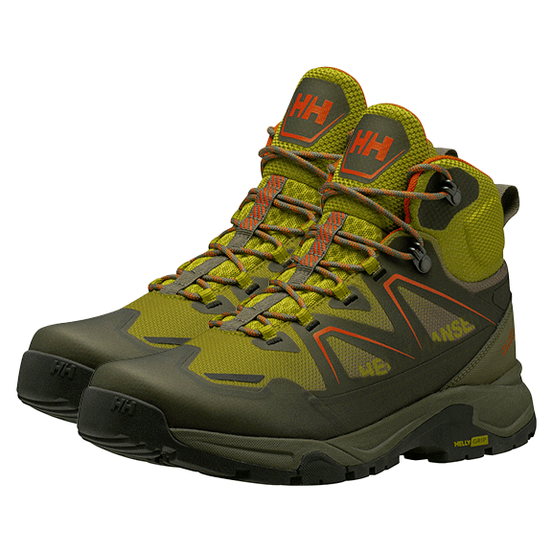](https://link.e-mail.hellyhansen.com/u/nrd.php?p=VWDVZx2ZUR_285450_5238290_1_45&ems_l=7171208&i=1&d=NTE3OTU0ODY1|VldEVlp4MlpVUg==|MWY2MDhiNjEwYTg5YjE0ZjE=|MjRfMDhfMDNfQkFVX1NTMjRfUk9XX3dldC13ZWF0aGVyLWhpa2luZ18xX0ZMX1VfQWxsX0NhdF9FTg==|&_esuh=_11_37abe692bb96ad568a9327a81140f295f14104611df4f6736c76fe61da11e0dc)[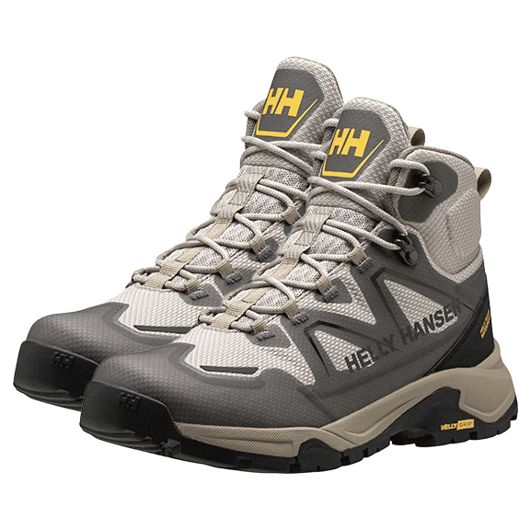](https://link.e-mail.hellyhansen.com/u/nrd.php?p=VWDVZx2ZUR_285450_5238290_1_49&ems_l=7171208&i=1&d=NTE3OTU0ODY5|VldEVlp4MlpVUg==|MWY2MDhiNjEwYTg5YjE0ZjE=|MjRfMDhfMDNfQkFVX1NTMjRfUk9XX3dldC13ZWF0aGVyLWhpa2luZ18xX0ZMX1VfQWxsX0NhdF9FTg==|&_esuh=_11_0f22e7ac81d405490b558bdf8b3d0f068254fc14a5c77bd86f60235e93f83149)

**O Helly Hansen:**

Założona w 1877 roku, w Norwegii, marka Helly Hansen wciąż ulepsza swoją profesjonalną odzież, która ochrania ludzkie życie i pozwala czerpać z niego radość.

Dzięki doświadczeniu czerpanemu z życia i pracy w najsurowszych warunkach naszej planety, firma stworzyła długą listę innowacji rynkowych, między innymi pierwszy elastyczny, wodoodporny materiał, który powstał ponad 140 lat temu. Kolejne przełomowe odkrycie to pierwszy materiał typu polar stworzony przez Helly Hansen w latach 60., a także stworzoną w latach 70. pierwszą linię technicznej bielizny termoaktywnej, wykonanej w technologii LIFA® Stay Dry. Firma jest też autorem wielokrotnie nagradzanego systemu H2Flow, pozwalającego na regulację temperatury ciała w dzieży technicznej.

Helly Hansen to światowy lider zarówno w produkcji odzieży żeglarskiej, narciarskiej oraz roboczej. Odzież narciarską od Helly Hansen nosi ponad 55 000 profesjonalnych narciarzy reprezentacji olimpijskich, reprezentacji narodowych i profesjonalni instruktorzy i przewodnicy w ponad 200 ośrodkach i kurortach narciarskich. Odzież wierzchnia, bielizna termiczna, odzież miejska, obuwie są sprzedawane w ponad 40 krajach i cieszą się zaufaniem entuzjastów sportu i outdooru na całym świecie Aby dowiedzieć się więcej o nowej kolekcji Helly Hansen, zapraszamy na stronę www.HellyHansen.com.